Правила поведения на воде в летний период
13.06.2019
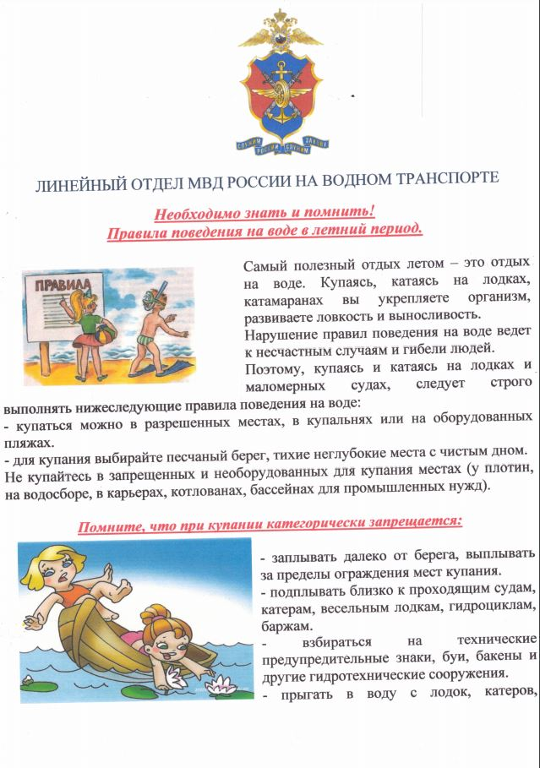
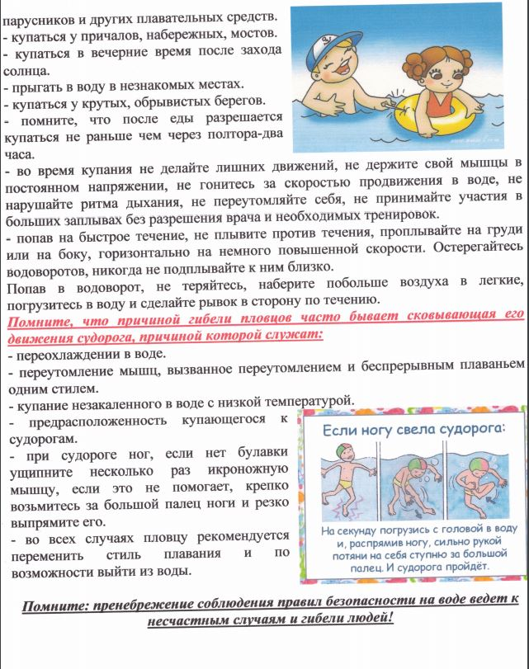

Адрес страницы: http://brateevo.mos.ru/Сommission-on-affairs-of-minors-and-protection-of-their-rights/detail/8149527.html
Управа района Братеево города Москвы

